MEDIENINFORMATION

Würth Elektronik stellt LEDs mit fokussierter Abstrahlung vor
Präzise, platzsparende und energieeffiziente Lichtquellen
Waldenburg, 25. Februar 2025 – Würth Elektronik erweitert zwei LED-Produktreihen: „WL-SMCW SMT Mono-color Chip LED Waterclear“ umfasst jetzt ein kompaktes Modell mit einer Grundfläche von nur 1,6 mm × 0,8 mm, bei dem eine Dome-Linse das Licht fokussiert. Dadurch erzeugt die LED einen hellen und konzentrierten Strahl mit einem Abstrahlungswinkel von nur 30 Grad. Bei der Reihe „WL-SMTD SMT Mono-color TOP LED Diffused Dome“ gibt es nun ebenfalls die Version mit 30 Grad und 60 Grad Abstrahlwinkel, die zusätzlich ein schwarzes Gehäuse bieten. Dieses sorgt für höheren Kontrast, etwa in Blinkleuchten mit dunklem Design.
WL-SMCW in der Bauform 0603 mit Dome-Linse ist die hochpräzise, platzsparende und energieeffiziente Lichtquelle für Anwendungen, die auf eine fokussierte Lichtsteuerung angewiesen sind. Die LED ermöglicht es, gezielt Licht auf einen kleinen Bereich zu lenken und dabei unnötige Lichtstreuung oder Energieverlust zu vermeiden. Sie eignet sich beispielsweise für Anwendungen in der Unterhaltungselektronik, medizinischen Geräten, Handheld-Produkten oder Symbol- und Textanzeigen. Die LEDs sind in den Farben Blau, Grün, Hellgrün, Gelb, Amber und Rot erhältlich.
Die neuen Modelle der WL-SMTD-Reihe wenden sich an Entwicklerinnen und Entwickler, die robuste, ästhetisch ansprechende, präzise Lichtlösungen mit höherem Kontrast suchen. Die Kombination aus einem wählbaren Abstrahlwinkel von 30 Grad oder 60 Grad, der diffusen Dome-Linse und einem schwarzen Gehäuse in Bauform 3528, das für minimalen Lichtverlust sorgt, ermöglicht eine präzise, blendfreie Beleuchtung für anspruchsvolle Anwendungen.
Alle neuen LEDs sind ab sofort ohne Mindestbestellmenge verfügbar.

Verfügbares Bildmaterial
Folgendes Bildmaterial steht druckfähig im Internet zum Download bereit: https://kk.htcm.de/press-releases/wuerth/

  Bildquelle: Würth Elektronik  WL-SMCW mit Kuppellinse ist eine hochpräzise, platzsparende und energieeffiziente Lichtquelle. | 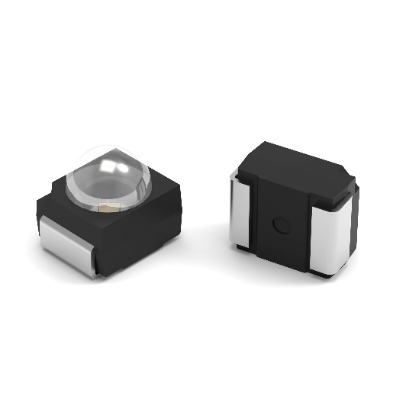  Bildquelle: Würth Elektronik  WL-SMTD gibt diffuses Licht mit 30 Grad oder 60 Grad Abstrahlwinkel ab und ist jetzt im schwarzen Gehäuse verfügbar.

Über die Würth Elektronik eiSos Gruppe
Die Würth Elektronik eiSos Gruppe ist Hersteller elektronischer und elektromechanischer Bauelemente für die Elektronikindustrie und Technologie-Enabler für zukunftsweisende Elektroniklösungen. Würth Elektronik eiSos ist einer der größten europäischen Hersteller von passiven Bauteilen und in 50 Ländern aktiv. Fertigungsstandorte in Europa, Asien und Nordamerika versorgen die weltweit wachsende Kundenzahl.
Das Produktprogramm umfasst EMV-Komponenten, Induktivitäten, Übertrager, HF-Bauteile, Varistoren, Kondensatoren, Widerstände, Quarze, Oszillatoren, Power Module, Wireless Power Transfer, LEDs, Sensoren, Funkmodule, Steckverbinder, Stromversorgungselemente, Schalter, Taster, Verbindungstechnik, Sicherungshalter sowie Lösungen zur drahtlosen Datenübertragung. Das Portfolio wird durch kundenspezifische Lösungen abgerundet.
Die Verfügbarkeit ab Lager aller Katalogbauteile ohne Mindestbestellmenge, kostenlose Muster und umfangreicher Support durch technische Vertriebsmitarbeitende und Auswahltools prägen die einzigartige Service-Orientierung des Unternehmens.
Würth Elektronik ist Teil der Würth-Gruppe, dem Weltmarktführer in der Entwicklung, der Herstellung und dem Vertrieb von Montage- und Befestigungsmaterial, und beschäftigt 7 900 Mitarbeitende. Im Jahr 2023 erwirtschaftete die Würth Elektronik Gruppe einen Umsatz von 1,24 Milliarden Euro.
Würth Elektronik: more than you expect!
Weitere Informationen unter www.we-online.com

Weitere Informationen:  Würth Elektronik eiSos GmbH & Co. KG  Sarah Hurst  Clarita-Bernhard-Straße 9  81249 München  Telefon: +49 7942 945-5186  E-Mail: sarah.hurst@we-online.de  www.we-online.com | Pressekontakt:  HighTech communications GmbH  Brigitte Basilio  Brunhamstraße 21  81249 München  Telefon: +49 89 500778-20  E-Mail: b.basilio@htcm.de  www.htcm.de

